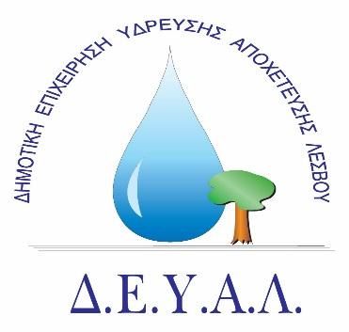

ΔΙΑΔΗΜΟΤΙΚΗ ΕΠΙΧΕΙΡΗΣΗ Μυτιλήνη26/09/2022
ΥΔΡΕΥΣΗΣ ΑΠΟΧΕΤΕΥΣΗΣ Αριθμ. πρωτ.11821
ΛΕΣΒΟΥ
ΤΕΧΝΙΚΗ ΥΠΗΡΕΣΙΑ
Ταχ. Δ/νση : Ελ. Βενιζέλου 13-17
Ταχ. Κωδ. : 81100 Μυτιλήνη
Πληροφορίες: : Ευστράτιος Γιαννουλης
Τηλέφωνο : 2251024444
Fax : 2251040121
Ε-mail : protokolo@deyamyt.gr

ΠΡΟΣ: MME

ΔΕΛΤΙΟ ΤΥΠΟΥ
Σας γνωστοποιούμε ότι την Δευτέρα 26/09/2022 στο πλαίσιο των εργασιών εκτέλεσης του έργου "Αντικατάσταση Τμημάτων δικτύων ύδρευσης πόλης Μυτιλήνης" από 08:00 έως 15:00 θα γίνουν σποραδικές διακοπές νερού για την ολοκλήρωση των συνδέσεων στον νέο αγωγό ύδρευσης που εγκαταστάθηκε στην οδο Στρατή Ελευθεριάδη (Status).

Απο την ΔΕΥΑΛ

